Presse-Information
2023-192

Schmitz Cargobull AG

Doppelsieg für Schmitz Cargobull

Schmitz Cargobull gewinnt „Europäischen Transportpreis für Nachhaltigkeit 2024“ in der Kategorie „Sattelauflieger“ für den vollelektrischen Kühlkoffer S.KOe COOL und in der Kategorie „Serviceverträge“ für den Full Service Retread Tyres-Vertrag

Dezember 2023 – Auch für 2024 sichert sich Schmitz Cargobull den begehrten Nachhaltigkeitspreis des Huss-Verlages (Deutschland) – und das gleich in zwei Kategorien. Auf der Prämierungsfeier am 30. November nahm Marnix Lannoije, Vorstand Forschung & Entwicklung bei Schmitz Cargobull, die Auszeichnungen für den vollelektrischen Kühlauflieger S.KOe COOL in der Kategorie „Sattelauflieger“ und für den Full Service Retread Tyres-Vertrag in der Kategorie „Vermietung, Leasing, Finanzierung, Serviceverträge“ entgegen.
„Wir wollen mit praxisnahen nachhaltigen Lösungen, die für den Transportunternehmer wirtschaftlich sind und keine zusätzliche Belastung darstellen, die Dekarbonisierung im Güterverkehr vorantreiben. Wir freuen uns daher sehr über die Preise für den S.KOe COOL und den Servicevertrag mit runderneuerten Reifen. Die Auszeichnungen sind nicht nur eine Bestätigung unserer Arbeit, sondern auch eine Verpflichtung, unser Angebot an ökonomischen und umweltfreundlichen Lösungen für unsere Kunden weiter auszubauen. Hier gibt es in unserer Branche noch einiges an Potenzial“, so Marnix Lannoije anlässlich der Preisverleihung.
„Besonders stolz sind wir, dass wir in diesem Jahr auch mit unserem neuen Full Service Retread Tyres-Vertrag überzeugt haben. Mit dem Full Service Vertrag mit runderneuerten Reifen erhöhen unsere Kunden die Verfügbarkeit ihrer Trailer und leisten zudem einen großen Beitrag zur Ressourcenschonung, Müllreduktion und Kreislaufwirtschaft.“

Der Full Service Retread Tyres-Vertrag deckt den verschleißbedingten Reifenwechsel auf rundumerneuerte Reifen ab sowie die regelmäßige Überprüfung der Reifen und des Luftdrucks. Die runderneuerten Reifen sparen gegenüber Neureifen bis zu 80 Prozent der Rohstoffe, und dass bei annähernd gleicher Laufleistung. Durch die Runderneuerung der Reifen wird das Reifenleben optimal ausgenutzt und wertvolle Rohstoffe langfristig genutzt.

2023-192

Mit dem vollelektrischen S.KOe COOL hat Schmitz Cargobull einen Kühlauflieger konstruiert, der eine wirtschaftliche Lösung für emissionsfreien und kraftstoffsparenden Transport ist, ganz ohne Kompromisse bei der Nutzlast.
Der Kühlauflieger ist mit der elektrischen Kältemaschine S.CU ep85 ausgestattet, die die gleiche Kühlleistung wie eine dieselbetriebene Kältemaschine liefert. Die elektrische Generatorachse rekuperiert ab einer bestimmten Geschwindigkeit sowie bei Bremsvorgängen Energie und verlängert so die Betriebszeit der Kältemaschine bzw. verringert die Nachladezeiten der Batterie über das Stromnetz.

Der „Europäische Transportpreis für Nachhaltigkeit“ wird alle zwei Jahre von einer unabhängigen Expertenkommission in verschiedenen Kategorien vergeben. Er soll Unternehmen aus der Transport- und Nutzfahrzeugbranche im nachhaltigen Handeln bestärken und helfen, die Grundsätze nachhaltiger Entwicklung noch besser zu verankern. Die Jury besteht aus namhaften Fachleuten aus Wirtschaft, Wissenschaft, Verbänden und Medien mit fundierten Kenntnissen der Nutzfahrzeugbranche.

Schmitz Cargobull konnte in den vergangenen Jahren mehrere dieser Auszeichnungen für sich entscheiden, zuletzt 2022 für den aerodynamische Sattelcurtainsider
S.CS EcoFLEX, einem Curtainsider aus der EcoGeneration-Reihe, in der Kategorie „Sattelauflieger“.
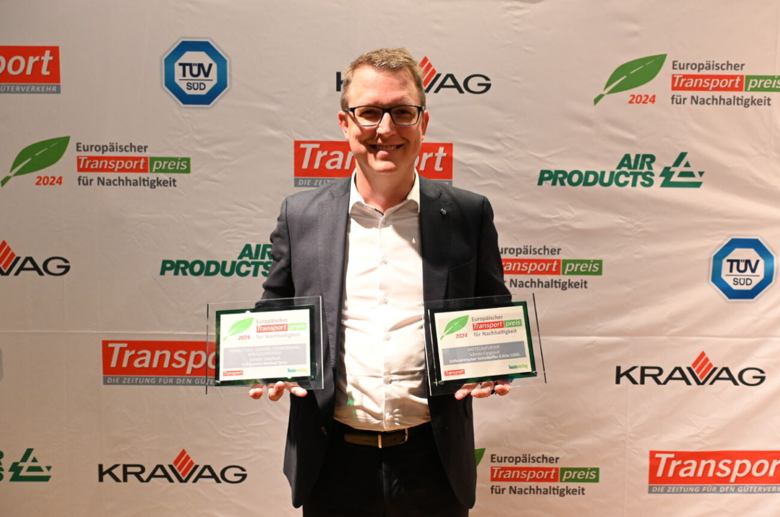
Marnix Lannoije, Chief Technical Officer bei Schmitz Cargobull

2023-192

Über Schmitz Cargobull
Schmitz Cargobull ist führender Hersteller von Sattelaufliegern für temperierte Fracht, General Cargo und Schüttgüter in Europa und Vorreiter bei digitalen Lösungen für Trailer Services und verbesserte Konnektivität. Das Unternehmen stellt für den temperierten Güterverkehr zudem Transportkältemaschinen für Sattelkühlkoffer her. Mit einem ganzheitlichen Angebot von Finanzierung, Ersatzteilversorgung, Service-Verträgen, Telematiklösungen bis zum Gebrauchtfahrzeughandel unterstützt Schmitz Cargobull seine Kunden bei der Optimierung der Gesamtbetriebskosten (TCO) sowie der digitalen Transformation.
Schmitz Cargobull wurde 1892 im Münsterland (Deutschland) gegründet. Das familiengeführte Unternehmen produziert pro Jahr mit über 6.000 Mitarbeitern rund 60.000 Fahrzeuge und erwirtschaftete im Geschäftsjahr 2022/23 einen Umsatz von rund 2,6 Mrd. Euro. Das internationale Produktions-Netzwerk umfasst aktuell zehn Werke in Deutschland, Litauen, Spanien, England, Türkei, Slowakei sowie in Australien.

Das Schmitz Cargobull Presse-Team:
Anna Stuhlmeier +49 2558 81-1340 I anna.stuhlmeier@cargobull.com
Andrea Beckonert +49 2558 81-1321 I andrea.beckonert@cargobull.com
Silke Hesener +49 2558 81-1501 I silke.hesener@cargobull.com

